附件1

医疗机构电子化年度校验操作流程

一、登录中华人民共和国国家卫生健康委员会官网http://www.nhc.gov.cn/。

二、点击服务平台进入国家卫健委电子化注册系统，再点击医疗机构电子化注册机构端入口，下载软件进行安装。

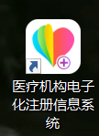

三、打开，输入用户名、密码登陆（手机收到短信）。

四、点击本机构业务办理，点击机构校验申请，完善人员、仪器设备、上一年度业务工作概况等相关内容、保存、提交。